Gewässername |  |  |  | Knehdenfließ |  |  |  |  | WK-Code |  |  |  | 581468_682
Planungsabschnitt Nr. |  |  |  | 581468_682_01 |  |  |  |  | Km von - bis |  |  |  | 0-1,033
Gewässerkategorie |  |  |  | Fließgewässer |  |  |  |  | verbal von - bis |  |  |  | von Gleuensee bis Netzowsee
Lage des Planungsabschnitts |  |  |  |  |  |  |  |  | Typischer Aspekt
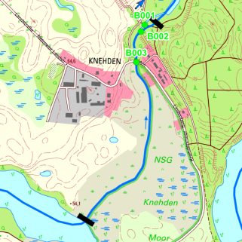 |  |  |  |  |  |  |  |  | 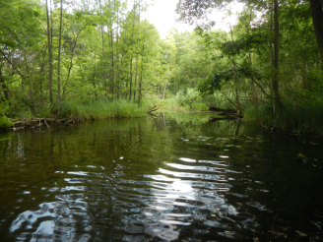
Kategorie ²⁾ |  |  |  | natürlich |  |  |  |  | LAWA-Typ ²⁾ |  |  |  | 21
Kategorie (val.) |  |  |  | natürlich |  |  |  |  | LAWA-Typ (val.) |  |  |  | 21a
Bestand | aktuelle Erhebungen |  |  |  |  |  | Erhebungen des LUGV
 | Gewässerstruktur |  |  |  | Ökol. Durch-gängig-keit | Hydrol. Zu-stand | Biol. Zustand |  |  |  | Allg.  phys.-chem. Zustand | spez. chem. Zustand ²⁾ |  | chem. Zustand ²⁾ | Ök. Zustand/ Potenzial ²⁾ | Ziel-erreichung Ökologie ²⁾ | Ziel-erreichung Chemie ²⁾
 | Land | Ufer | Sohle | gesamt |  |  | MP/Di | MZB |  | Fi
 | 1 | 1 | 3 | 2 | ja | 5 | U | U |  | U | U | 2 |  | 2 | 4 | unwahr-scheinlich | wahr-scheinlich
Defizit | 0 | 0 | -1 | 0 | 0 | -3 | U | U |  | U | U | 0 |  | 0 | -2

Beschreibung |  | - überwiegend kanalartig aufgeweitetes Fließ zwischen Gleuensee und Netzowsee mit naturnahen Umgebungs- und Uferstrukturen,  - der auf ca. 30 m Länge bestehende Uferverbau (halb verfallene, lückige, rissige und bewachsene Betonsteine) im Bereich eines ehemaligen Bahndurchlasses bei Knehden dienen als Strukturelemente  - überwiegend geringe Fließgeschwindigkeit aufgrund Ausbaugrad  - Der Planungsabschnitt befindet sich im FFH-Gebiet „Platkowsee-Netzowsee-Metzelthin“ (DE 2847-304)  - Fischotterdurchgängigkeit ist vorhanden  - Planungsabschnitt ist Teil einer Wasserwanderstrecke, die jedoch im Netzowsee endet
Defizite NATURA 2000 |  | - keine bekannt
Belastungen/ Bemerkungen |  | - das Maßnahmenprogramm gibt als Belastungsquellen „diffuse Quellen“ sowie eine „Abflussregulierung und morphologische Veränderungen“ an, beides ist für den Planungsabschnitt nicht zutreffend  - geringe Fließgeschwindigkeit
Entwicklungsziele/ -Strategien | Durchgängigkeit
 | Gewässerstruktur
 | Wasserhaushalt
 | Biologie, Chemie
 | NATURA 2000
Entwicklungs-beschränkungen/ Restriktionen |  | - kurzfristig:  - langfristig: Wassersport (muskelkraftbetriebene Boote)
Einstufung Wasserkörper |  | - natürlich
Schutzgut (bei erheblich veränderten/ künstl. WK)
Begründung für Ausweisung als erheblich verändert/ künstlich
Bewirtschaftungsziel (WK) |  | - Erhalt des guten ökologischen Zustandes
Begründung für weniger strenges Bewirtschaftungsziel

Gewässername |  |  |  | Knehdenfließ (Hermsdorfer Beek) |  |  |  |  | WK-Code |  |  |  | 581468_684
Planungsabschnitt Nr. |  |  |  | 581468_684_01 |  |  |  |  | Km von - bis |  |  |  | 5,987-6,776
Gewässerkategorie |  |  |  | Fließgewässer |  |  |  |  | verbal von - bis |  |  |  | Nordufer Netzowsee bis Forstweg nach Moses Krug
Lage des Planungsabschnitts |  |  |  |  |  |  |  |  | Typischer Aspekt
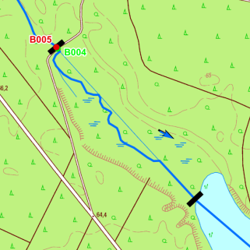 |  |  |  |  |  |  |  |  | 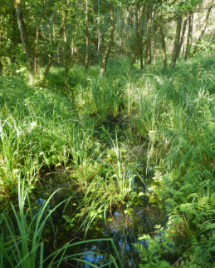
Kategorie ²⁾ |  |  |  | natürlich |  |  |  |  | LAWA-Typ ²⁾ |  |  |  | 11
Kategorie (val.) |  |  |  | natürlich |  |  |  |  | LAWA-Typ (val.) |  |  |  | 21a
Bestand | aktuelle Erhebungen |  |  |  |  |  | Erhebungen des LUGV
 | Gewässerstruktur |  |  |  | Ökol. Durch-gängig-keit | Hydrol. Zu-stand | Biol. Zustand |  |  |  | Allg.  phys.-chem. Zustand | spez. chem. Zustand ²⁾ |  | chem. Zustand ²⁾ | Ök. Zustand/ Potenzial ²⁾ | Ziel-erreichung Ökologie ²⁾ | Ziel-erreichung Chemie ²⁾
 | Land | Ufer | Sohle | gesamt |  |  | MP/Di | MZB |  | Fi
 | 1 | 1 | 2 | 2 | ja | 1 | U | U |  | U | U | 2 |  | 2 | 4 | unklar | unklar
Defizit | 0 | 0 | 0 | 0 | 0 | 0 | U | U |  | U | U | 0 |  | 0 | -2

Beschreibung |  | - seeausflussgeprägter, naturnaher Verlauf im Seeverlandungsbereich,  - unterhalb der Löschwasserentnahmestelle am Forstweg in Richtung Moses Krug wurde der Altlauf im Rahmen eines Vorhabens des Naturschutzgroßprojektes „Uckermärkische Seen“ gekammert, rechts vom Altlauf entwickelte sich daraufhin ein stark anastomisierender neuer Verlauf bis ca. 200 m vor Einmündung in Netzowsee  - Der Planungsabschnitt befindet sich im FFH-Gebiet „Platkowsee-Netzowsee-Metzelthin“ (DE 2847-304)  - Fischotterdurchgängigkeit vorhanden
Defizite NATURA 2000 |  | - keine bekannt
Belastungen/ Bemerkungen |  | - keine
Entwicklungsziele/ -Strategien | Durchgängigkeit
 | Gewässerstruktur
 | Wasserhaushalt
 | Biologie, Chemie
 | NATURA 2000
Entwicklungs-beschränkungen/ Restriktionen |  | - kurzfristig:  - langfristig:
Einstufung Wasserkörper |  | - natürlich
Schutzgut (bei erheblich veränderten/ künstl. WK)
Begründung für Ausweisung als erheblich verändert/ künstlich
Bewirtschaftungsziel (WK) |  | - Erhalt des guten ökologischen Zustandes
Begründung für weniger strenges Bewirtschaftungsziel

Gewässername |  |  |  | Knehdenfließ (Hermsdorfer Beek) |  |  |  |  | WK-Code |  |  |  | 581468_684
Planungsabschnitt Nr. |  |  |  | 581468_684_02 |  |  |  |  | Km von - bis |  |  |  | 6,776-7,433
Gewässerkategorie |  |  |  | Fließgewässer |  |  |  |  | verbal von - bis |  |  |  | Forstweg nach Moses Krug bis Bergsee
Lage des Planungsabschnitts |  |  |  |  |  |  |  |  | Typischer Aspekt
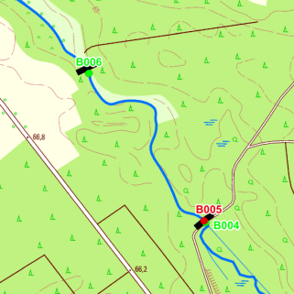 |  |  |  |  |  |  |  |  | 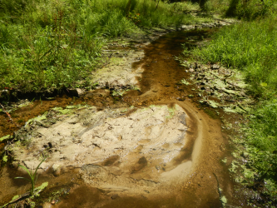
Kategorie ²⁾ |  |  |  | natürlich |  |  |  |  | LAWA-Typ ²⁾ |  |  |  | 11
Kategorie (val.) |  |  |  | natürlich |  |  |  |  | LAWA-Typ (val.) |  |  |  | 21a
Bestand | aktuelle Erhebungen |  |  |  |  |  | Erhebungen des LUGV
 | Gewässerstruktur |  |  |  | Ökol. Durch-gängig-keit | Hydrol. Zu-stand | Biol. Zustand |  |  |  | Allg.  phys.-chem. Zustand | spez. chem. Zustand ²⁾ |  | chem. Zustand ²⁾ | Ök. Zustand/ Potenzial ²⁾ | Ziel-erreichung Ökologie ²⁾ | Ziel-erreichung Chemie ²⁾
 | Land | Ufer | Sohle | gesamt |  |  | MP/Di | MZB |  | Fi
 | 1 | 2 | 2 | 2 | nein | - | U | U |  | U | U | 2 |  | 2 | 4 | unklar | unklar
Defizit | 0 | 0 | 0 | 0 | -2 | - | U | U |  | U | U | 0 |  | 0 | -2

Beschreibung |  | - seeausflussgeprägter, naturnaher Verlauf, überwiegend mineralische Ausprägung, im Rahmen des Naturschutzgroßprojektes „Uckermärkische Seen“ wurden das ehemals verrohrte Fließ offengelegt und die Sohle höher gelegt, zudem erfolgte eine naturnahe Ausfomung des Fließes (siehe Foto)  - Fließgeschwindigkeit im Planungsabschnitt bei 0,5 m/s, für seeausflussgeprägte Fließe liegt das über den vorgegebenen Wertespannen, für den LAWA-Typ 16 (kiesgeprägter Bach) entspräche diese Fließgeschwindigkeit der Zustandsklasse 1 (Geländegefälle wäre überprüfen, anhand TK nicht möglich)  - Der Planungsabschnitt befindet sich im FFH-Gebiet „Platkowsee-Netzowsee-Metzelthin“ (DE 2847-304)  - Fischotterdurchgängigkeit vorhanden
Defizite NATURA 2000 |  | - keine bekannt
Belastungen/ Bemerkungen |  | - ökologische Durchgängigkeit für Fische und Makrozoobenthos aufgrund des regulierbaren Staubauwerkes (B005) nicht gegeben
Entwicklungsziele/ -Strategien | Durchgängigkeit | - Herstellung der Durchgängigkeit
 | Gewässerstruktur
 | Wasserhaushalt
 | Biologie, Chemie
 | NATURA 2000
Entwicklungs-beschränkungen/ Restriktionen |  | - kurzfristig:  - langfristig:
Einstufung Wasserkörper |  | - natürlich
Schutzgut (bei erheblich veränderten/ künstl. WK)
Begründung für Ausweisung als erheblich verändert/ künstlich
Bewirtschaftungsziel (WK) |  | - Erhalt des guten ökologischen Zustandes
Begründung für weniger strenges Bewirtschaftungsziel

Gewässername |  |  |  | Knehdenfließ (Hermsdorfer Beek) |  |  |  |  | WK-Code |  |  |  | 581468_684
Planungsabschnitt Nr. |  |  |  | 581468_684_03 |  |  |  |  | Km von - bis |  |  |  | 7,433-8,261
Gewässerkategorie |  |  |  | Fließgewässer |  |  |  |  | verbal von - bis |  |  |  | Bergsee
Lage des Planungsabschnitts |  |  |  |  |  |  |  |  | Typischer Aspekt
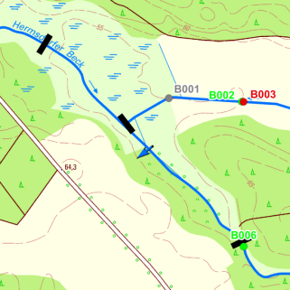 |  |  |  |  |  |  |  |  | 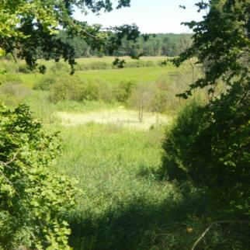
Kategorie ²⁾ |  |  |  | natürlich |  |  |  |  | LAWA-Typ ²⁾ |  |  |  | 11
Kategorie (val.) |  |  |  | natürlich |  |  |  |  | LAWA-Typ (val.) |  |  |  | 21a
Bestand | aktuelle Erhebungen |  |  |  |  |  | Erhebungen des LUGV
 | Gewässerstruktur |  |  |  | Ökol. Durch-gängig-keit | Hydrol. Zu-stand | Biol. Zustand |  |  |  | Allg.  phys.-chem. Zustand | spez. chem. Zustand ²⁾ |  | chem. Zustand ²⁾ | Ök. Zustand/ Potenzial ²⁾ | Ziel-erreichung Ökologie ²⁾ | Ziel-erreichung Chemie ²⁾
 | Land | Ufer | Sohle | gesamt |  |  | MP/Di | MZB |  | Fi
 | U | U | U | U | ja | - | U | U |  | U | U | 2 |  | 2 | 4 | unklar | unklar
Defizit | U | U | U | U | 0 | - | U | U |  | U | U | 0 |  | 0 | -2

Beschreibung |  | - Bergsee, im Rahmen des Naturschutzgroßschutzprojektes „Uckermärkische Seen“ durch Sohlgleite (im Gelände nicht mehr erkennbar) angestaut, durch Biber zum Aufnahmezeitpunkt weiter hochgestaut  - Der Planungsabschnitt befindet sich im FFH-Gebiet „Platkowsee-Netzowsee-Metzelthin“ (DE 2847-304)  - Fischotterdurchgängigkeit vorhanden  - keine messbare Fließbewegung
Defizite NATURA 2000 |  | - keine bekannt
Belastungen/ Bemerkungen |  | - keine
Entwicklungsziele/ -Strategien | Durchgängigkeit
 | Gewässerstruktur
 | Wasserhaushalt
 | Biologie, Chemie
 | NATURA 2000
Entwicklungs-beschränkungen/ Restriktionen |  | - kurzfristig:  - langfristig:
Einstufung Wasserkörper |  | - natürlich
Schutzgut (bei erheblich veränderten/ künstl. WK)
Begründung für Ausweisung als erheblich verändert/ künstlich
Bewirtschaftungsziel (WK) |  | - guter ökologischer Zustand
Begründung für weniger strenges Bewirtschaftungsziel

Gewässername |  |  |  | Knehdenfließ (Hermsdorfer Beek) |  |  |  |  | WK-Code |  |  |  | 581468_684
Planungsabschnitt Nr. |  |  |  | 581468_684_04 |  |  |  |  | Km von - bis |  |  |  | 8,261-9,279
Gewässerkategorie |  |  |  | Fließgewässer |  |  |  |  | verbal von - bis |  |  |  | Bergsee bis oh Fienensee
Lage des Planungsabschnitts |  |  |  |  |  |  |  |  | Typischer Aspekt
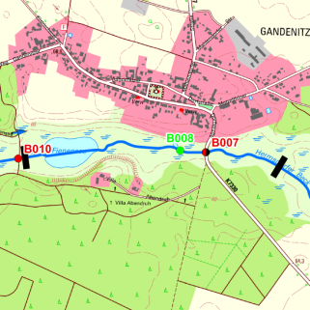 |  |  |  |  |  |  |  |  | 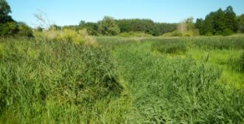  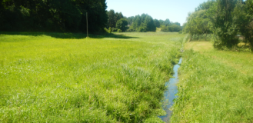
Kategorie ²⁾ |  |  |  | natürlich |  |  |  |  | LAWA-Typ ²⁾ |  |  |  | 11
Kategorie (val.) |  |  |  | natürlich |  |  |  |  | LAWA-Typ (val.) |  |  |  | 21a
Bestand | aktuelle Erhebungen |  |  |  |  |  | Erhebungen des LUGV
 | Gewässerstruktur |  |  |  | Ökol. Durch-gängig-keit | Hydrol. Zu-stand | Biol. Zustand |  |  |  | Allg.  phys.-chem. Zustand | spez. chem. Zustand ²⁾ |  | chem. Zustand ²⁾ | Ök. Zustand/ Potenzial ²⁾ | Ziel-erreichung Ökologie ²⁾ | Ziel-erreichung Chemie ²⁾
 | Land | Ufer | Sohle | gesamt |  |  | MP/Di | MZB |  | Fi
 | 2 | 2 | 3 | 3 | nein | 1 | U | U |  | U | U | 2 |  | 2 | 4 | unklar | unklar
Defizit | 0 | 0 | -1 | -1 | -2 | 0 | U | U |  | U | U | 0 |  | 0 | -2

Beschreibung |  | - begradigtes, tief eingeschnittenes Fließ (ca. 1,5 m), Beschattung fehlt großflächig,  - Der Planungsabschnitt befindet sich im FFH-Gebiet „Platkowsee-Netzowsee-Metzelthin“ (DE 2847-304) sowie im SPA „Uckermärkische Seenlandschaft“
Defizite NATURA 2000 |  | - Fischotterdurchgängigkeit nicht vorhanden (Durchlass B007) bei Km 8,483
Belastungen/ Bemerkungen |  | - ökologische Durchgängigkeit durch Bauwerk B007 nicht gegeben  - das Maßnahmenprogramm gibt als Belastungsquellen „diffuse Quellen“ sowie eine „Abflussregulierung und morphologische Veränderungen“ an
Entwicklungsziele/ -Strategien | Durchgängigkeit | - Herstellung der Durchgängigkeit für Fischotter
 | Gewässerstruktur | - angepasste Gewässerunterhaltung, Beschattung fördern
 | Wasserhaushalt
 | Biologie, Chemie
 | NATURA 2000
Entwicklungs-beschränkungen/ Restriktionen |  | - kurzfristig:  - langfristig:
Einstufung Wasserkörper |  | - natürlich
Schutzgut (bei erheblich veränderten/ künstl. WK)
Begründung für Ausweisung als erheblich verändert/ künstlich
Bewirtschaftungsziel (WK) |  | - guter ökologischer Zustand
Begründung für weniger strenges Bewirtschaftungsziel

Gewässername |  |  |  | Knehdenfließ (Hermsdorfer Beek) |  |  |  |  | WK-Code |  |  |  | 581468_684
Planungsabschnitt Nr. |  |  |  | 581468_684_05 |  |  |  |  | Km von - bis |  |  |  | 9,279-9,562
Gewässerkategorie |  |  |  | Fließgewässer |  |  |  |  | verbal von - bis |  |  |  | oh Fienensee bis oh Schulzensee
Lage des Planungsabschnitts |  |  |  |  |  |  |  |  | Typischer Aspekt
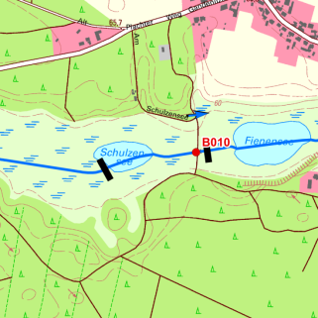 |  |  |  |  |  |  |  |  | 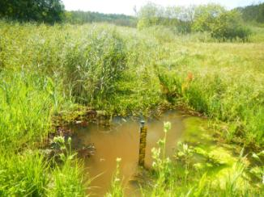
Kategorie ²⁾ |  |  |  | natürlich |  |  |  |  | LAWA-Typ ²⁾ |  |  |  | 11
Kategorie (val.) |  |  |  | natürlich |  |  |  |  | LAWA-Typ (val.) |  |  |  | 21a
Bestand | aktuelle Erhebungen |  |  |  |  |  | Erhebungen des LUGV
 | Gewässerstruktur |  |  |  | Ökol. Durch-gängig-keit | Hydrol. Zu-stand | Biol. Zustand |  |  |  | Allg.  phys.-chem. Zustand | spez. chem. Zustand ²⁾ |  | chem. Zustand ²⁾ | Ök. Zustand/ Potenzial ²⁾ | Ziel-erreichung Ökologie ²⁾ | Ziel-erreichung Chemie ²⁾
 | Land | Ufer | Sohle | gesamt |  |  | MP/Di | MZB |  | Fi
 | 2 | 3 | 4 | 3 | nein | - | U | U |  | U | U | 2 |  | 2 | 4 | unklar | unklar
Defizit | 0 | -1 | -2 | -3 | -2 | - | U | U |  | U | U | 0 |  | 0 | -2

Beschreibung |  | - kurze Fließgewässerstrecke zwischen Schulzensee und Fienensee (nur ca. 100 m)  - Der Planungsabschnitt befindet sich im FFH-Gebiet „Platkowsee-Netzowsee-Metzelthin“ (DE 2847-304) sowie im SPA „Uckermärkische Seenlandschaft“  - Fischotterdurchgängigkeit vorhanden
Defizite NATURA 2000
Belastungen/ Bemerkungen |  | - ökologische Durchgängigkeit für Makrozoobenthos und Fische durch Bauwerk B010 (Durchlass) nicht gegeben (aufgrund des zu geringen Rohrquerschnitts hohe Fließgeschwindigkeit im Rohr und keine Sedimentauflage)  - das Maßnahmenprogramm gibt als Belastungsquellen „diffuse Quellen“ sowie eine „Abflussregulierung und morphologische Veränderungen“ an,
Entwicklungsziele/ -Strategien | Durchgängigkeit | - Herstellung Durchgängigkeit für Makrozoobenthos und Fischen
 | Gewässerstruktur
 | Wasserhaushalt
 | Biologie, Chemie
 | NATURA 2000
Entwicklungs-beschränkungen/ Restriktionen |  | - kurzfristig:  - langfristig:
Einstufung Wasserkörper |  | - natürlich
Schutzgut (bei erheblich veränderten/ künstl. WK)
Begründung für Ausweisung als erheblich verändert/ künstlich
Bewirtschaftungsziel (WK) |  | - guter ökologischer Zustand
Begründung für weniger strenges Bewirtschaftungsziel

Gewässername |  |  |  | Knehdenfließ (Hermsdorfer Beek) |  |  |  |  | WK-Code |  |  |  | 581468_684
Planungsabschnitt Nr. |  |  |  | 581468_684_06 |  |  |  |  | Km von - bis |  |  |  | 9,562-10,387
Gewässerkategorie |  |  |  | Fließgewässer |  |  |  |  | verbal von - bis |  |  |  | Schulzensee bis Ende
Lage des Planungsabschnitts |  |  |  |  |  |  |  |  | Typischer Aspekt
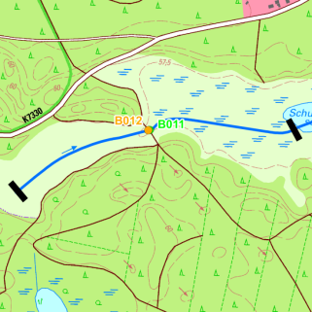 |  |  |  |  |  |  |  |  | 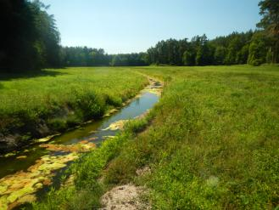
Kategorie ²⁾ |  |  |  | natürlich |  |  |  |  | LAWA-Typ ²⁾ |  |  |  | 11
Kategorie (val.) |  |  |  | unnatürlich |  |  |  |  | LAWA-Typ (val.) |  |  |  | 0
Bestand | aktuelle Erhebungen |  |  |  |  |  | Erhebungen des LUGV
 | Gewässerstruktur |  |  |  | Ökol. Durch-gängig-keit | Hydrol. Zu-stand | Biol. Zustand |  |  |  | Allg.  phys.-chem. Zustand | spez. chem. Zustand ²⁾ |  | chem. Zustand ²⁾ | Ök. Zustand/ Potenzial ²⁾ | Ziel-erreichung Ökologie ²⁾ | Ziel-erreichung Chemie ²⁾
 | Land | Ufer | Sohle | gesamt |  |  | MP/Di | MZB |  | Fi
 | 2 | 3 | 4 | 3 | zeit-weise | - | U | U |  | U | U | 2 |  | 2 | 4 | unklar | unklar
Defizit | 0 | -1 | -2 | -3 | -1 | - | U | U |  | U | U | 0 |  | 0 | -2

Beschreibung |  | - künstlich angelegter Zulauf zum Schulzenfließ , tief eingeschnittener, im Trapezprofil ausgebauter Graben ohne Beschattung  - Verlauf im Bereich einer verlandeten Seeterrasse, wie moorstratigraphische Untersuchungen in diesem Bereich ergeben haben (mdl. Mitt. FV FUS)  - oberhalb der Jägerbrücke wurde im Jahr 2013 eine Sohlgleite angelegt, welche jedoch aufgrund ihrer Steilheit und hohen Fließgeschwindigkeit zeitweise keine Durchgängigkeit für Fische aufweist  - Der Planungsabschnitt befindet sich im FFH-Gebiet „Platkowsee-Netzowsee-Metzelthin“ (DE 2847-304) sowie im SPA „Uckermärkische Seenlandschaft“  - Fischotterdurchgängigkeit vorhanden
Defizite NATURA 2000
Belastungen/ Bemerkungen
Entwicklungsziele/ -Strategien | Durchgängigkeit
 | Gewässerstruktur
 | Wasserhaushalt
 | Biologie, Chemie
 | NATURA 2000
Entwicklungs-beschränkungen/ Restriktionen |  | - kurzfristig:  - langfristig:
Einstufung Wasserkörper |  | - WK wurde insgesamt als natürliches Gewässer angesprochen, wobei der Planungsabschnitt 06 durch den Planbearbeiter als künstliches Gewässer eingestuft wird.
Schutzgut (bei erheblich veränderten/ künstl. WK)
Begründung für Ausweisung als erheblich verändert/ künstlich |  | - Verlauf gefällearm innerhalb ehemaliger Seeterasse, Anschluss des südlich liegenden Kleinen Griebchens erfolgt über Rohrleitung durch eine Mineralbodenschwelle
Bewirtschaftungsziel (WK) |  | - Es wird vorgeschlagen, oberhalb des Schulzensees ein Bewirtschaftungsende zu setzen und den Planungsabschnitt 581468_684_06 aus der Bewirtschaftungsplanung zu nehmen
Begründung für weniger strenges Bewirtschaftungsziel |  | - künstliches Gewässer

